峨山县市场监管局迎接省药监局
“两品一械”检查

2025年9月4日，省药品监督管理局检查组一行莅临峨山县，对“两品一械”（药品、化妆品、医疗器械）经营和使用环节展开全面检查。旨在通过进基层检查及时发现问题，进一步强化基层“两品一械”质量安全监管，保障人民群众用药、用械、用妆安全。
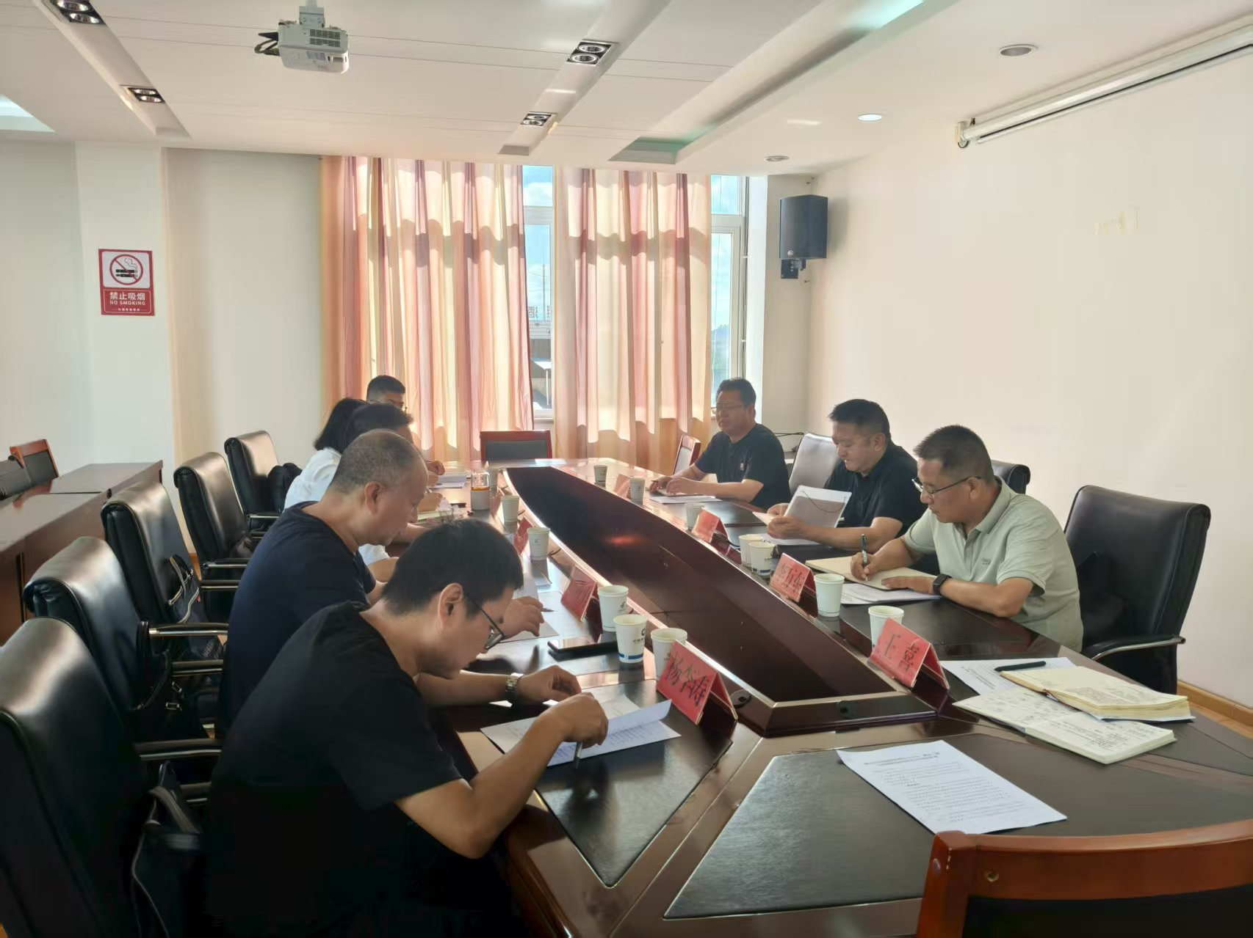
（2025年9月4日，在峨山县市场监管局会议室召开座谈会）
座谈会上，县市场监督管理局局长李万东就本县“两品一械”监管工作向检查组进行了详细汇报。汇报内容涵盖了日常监管、专项整治、案件查办以及监管能力建设等方面。峨山县副县长黄兵同志就我县市场监管工作，尤其是“两品一械”监管中存在的困难问题进行汇报，并积极争取省市培训名额，支持多培养专业监管人才。
省药品监督管理局检查组对我县“两品一械”监管工作中取得的成绩给予充分肯定，并就下一步工作提出宝贵的指导意见。强调“两品一械”安全直接关系到人民群众的身体健康和生命安全，要求进一步提高政治站位，切实增强责任感和使命感；持续加大监管力度，强化日常监督检查和专项整治，严厉打击各类违法违规行为；加强部门协作，形成监管合力，提升监管效能；注重宣传引导，增强企业主体责任意识和公众安全意识，营造良好的“两品一械”安全监管氛围。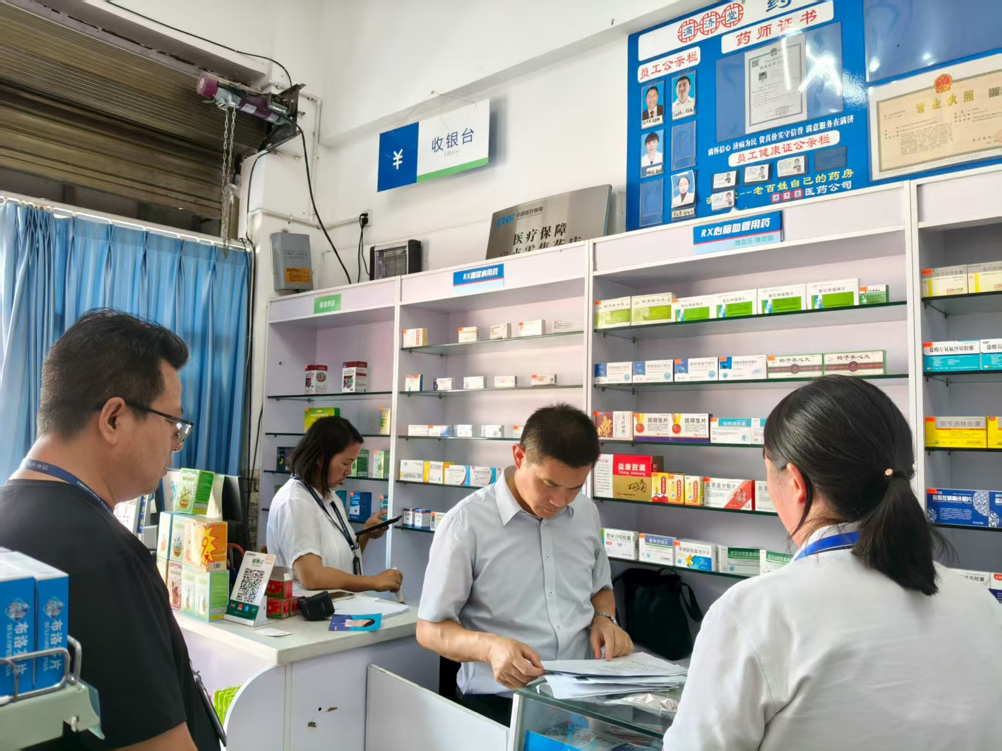
随后，检查组深入我县多家药店，仔细查看药品的购进渠道、储存条件、销售记录以及处方药销售管理等情况，重点检查是否存在非法购进、经营过期药品等违法违规行为；针对化妆品经营使用单位，详细检查产品标签标识、进货查验记录以及特殊用途化妆品的批准文号等内容；在医疗机构，重点检查医疗器械的使用维护和药品的调配存储情况。
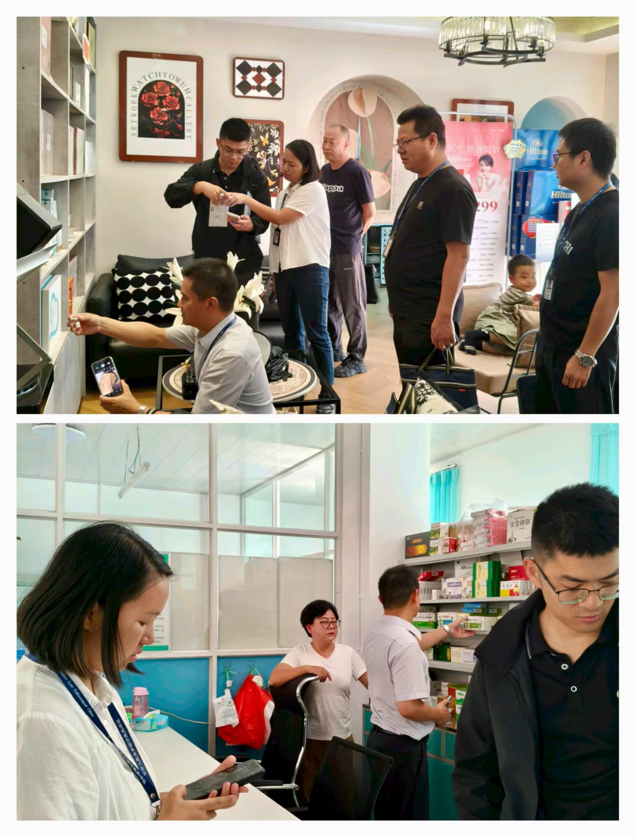
县市场监督管理局表示，将以此次检查调研为契机，认真落实省药品监督管理局的工作要求，针对检查中发现的问题，举一反三，积极整改，不断完善监管措施，提升监管水平，切实保障全县“两品一械”质量安全，为广大群众的健康生活保驾护航。

